計算機概論隨堂練習W07

（這份文件與程式專案檔一起壓縮上傳，每人繳交一份）

選課班別： 乙 組別： 12

(請將線上參與影像畫面截圖貼上，拍照時請勿戴口罩，未能清楚辨識臉部不予計分)

|  |  |  |
| --- | --- | --- |
| 系級 | 學號 | 姓名 |
| 土木系一乙 | E64122038 | 蔡嘉穎 |
|  | | |

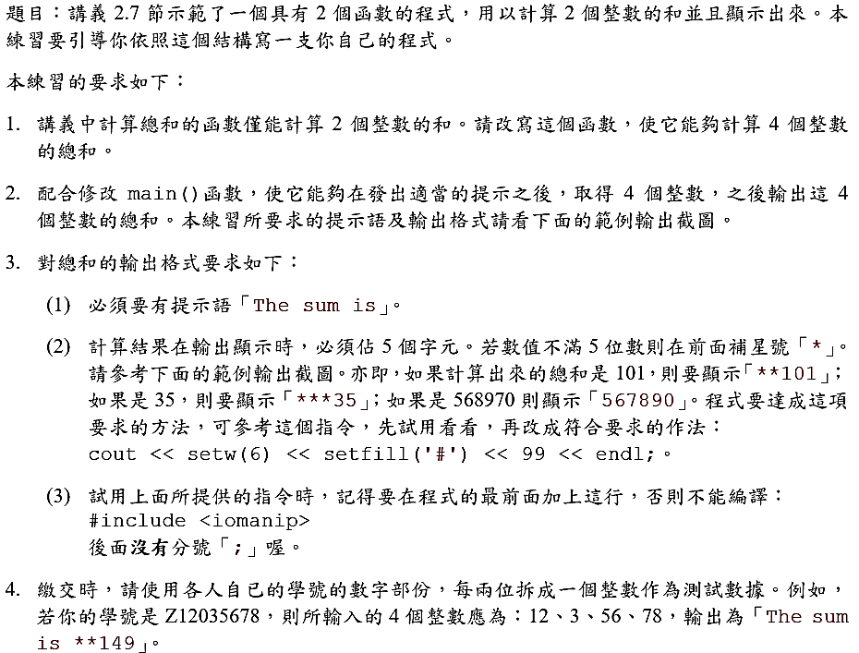

注意：

1. 可以全組共同討論寫出一支程式，但是必須每人各自繳交一份，而且每個人所繳交的程式，所使用的測試值，必須使用各人自己的學號。
2. 繳交時請注意配合講義課程大綱的說明。

|  |
| --- |
| 你的輸出畫面請貼於此  (必須清楚呈現檔案的路徑名稱，否則不予計分) |
|  |